**

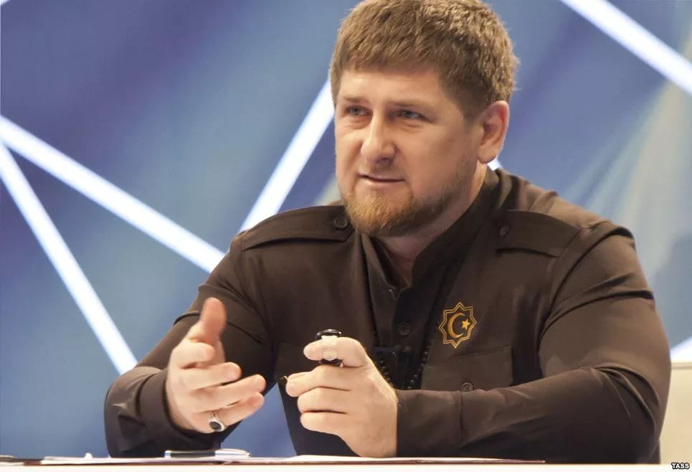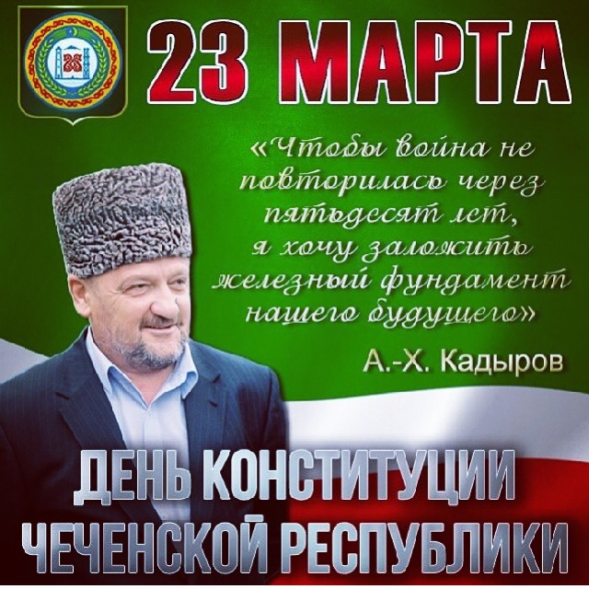



Автор: Сириева София Русланбековна

Место учебы: МБОУ «Бенойская ООШ»

Телефон: 8(965) 961-88-59

Email: [sofiayaifos@yandex.ru](mailto:sofiayaifos@yandex.ru)

*Консультативная и методическая помощь:*

учитель чеченского языка и литературы

Абдулазимова Нахапу Эдилсултановна

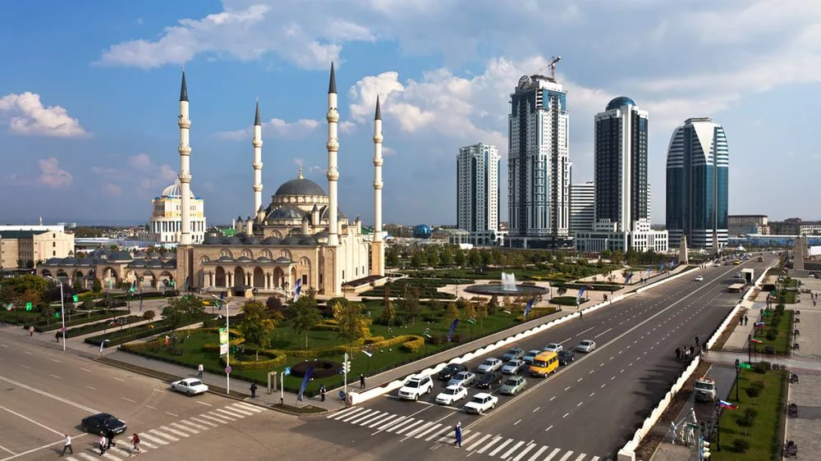

*Ненан мотт цахаар*

*Шен кхерч ца ларар ду,*

*Кхерчан да цахилар*

*Маьттаза вахар ду.*

[Нурди Пашаев](http://www.stihi.ru/avtor/nurdi)

**Сан исбаьхьа Нохчийчоь!**

Мичара бу те хьо, нуцкъала, сийлахь мохк? Х1унда бу хьо сан дагна сел хьоме, бух боцуш мерза а, гергара а? Х1а-а, кхийти со! Хьо-м сан Даймохк ма бу! Даймохк! Х1ун хир ду ша лоруш долчу адамна оцу дешал ч1ог1а дог хьостуш дош? Сан мерза Нохчийчоь, суна хаьа, хьан орамаш б1ешерийн къайленехь хьулделла дуй. Хаьа, хьан кхоллам хилла боцийла атта. Амма ца кхаьчна цхьанне а ницкъ хьо къарйан а, йожо а. Хьан кхиамна а, дебарна а т1е болу некъ чолхе а, халонех буьззина хила. Деган 1ийжамца доьша ас сайн хьомечу къомана т1ех1иттина хиллачу инзаречу баланех лаьцна. Дозалла дарца, йоккхаерца ойла йо нохчийн яхь йолчу турпалчу к1ентийн, ц1еначу, оьздачу мехкарийн. Аренашка, лаьмнашка б1аьрг бетташ дуьхьал туьйсу тайп-тайпана суьрташ: машаре дахар, т1еман алу, хало, атто… Берриг синкхетам т1ебахийтина г1оьрта т1екхиа - муха ехаш хилла-те Нохчийчоь со дуьненчу ялале? Суна дуккха а хаьа сайн махках лаьцна, цуьнан кхолламах, исторех лаьцна. Ма дукха халонаш 1аьвшина, ма хийла х1иттина доьхна денош т1е! Масозза кхирстина сан Даймехкан турпалчу дег1а т1ехула т1еман ц1е! Амма х1оразза а д1ах1оьттина денъелла, туьйранахь денло турпалхой санна.

Хьоме Нохчийчоь! Соьга х1ун далур дара-те кхин цкъа а хьуна т1еман къахь ца йовзийта? Кхин цкъа а цхьа нохчийн к1ант а, йо1 а ца делхийта, ца атийта г1аланаш, ца ягаяйта ярташ? Хеназа ца хадийта дахар, ца 1овжийта дегнаш? Сан кхочур бу ницкъ Даймахкана беркате хила, нохчийн къомана пайда бан, цунна ирсе кхочуш г1о дан! Соьх дика хьехархо хир ю. Ас кхиор бу Нохчийчоьнна хьекъале, оьзда кегирхой. Даггара шайн мохк безаш, иза ларбан а, дебон а корматалла йолуш болу. Ас кхетор бу уьш Даймахкал деза х1ума шен сий лардеш волчунна хуьлийла доций. Ас 1амор бу сайн дешархой воккхачун сий дан, г1ийлачунна г1о дан, нохчалла лардан, вайн оьзда г1иллакхаш, 1адаташ, дезаш лерамца т1еэца. Ас дуьйцур ду цаьрга Нохчийчоьнна мел ч1ог1а оьшу сийлахь бахархой, кхиамхой, кхоллархой.

….Б1ешерийн геналлера схьахеза шовзткъе ворх1 шарахь лаьттинчу Кавказан т1еман аз, луьрачу 1944 шеран 23 февралехь нохчийн г1ийлачу, цхьа бехк боцчу къомана т1е беанчу 13 шарахь бахбеллачу инзаречу баланан аз, цул т1аьхьа лаьттинчу т1емийн ирча ц1окъ. Дуьхьал туьйсу оцу т1аьххьара хиллачу т1амех лаьцна баккхийчара дийцина, телевизор чохь гина а, цхьаццанхьа дешначуьнан суьрташ. …Нохчийчоь, бодано хьарчийна… Сингаттамна хьере хилла, доьхна, г1аддайна къам… Г1елоно эшийна, халоно, т1амо б1арздина, дан амал доцуш диссина г1ийла адамаш… Дог диллина машарх, парг1атонах , дуьненах… Саццаза д1абоьлхаш т1емаш, татол хилла 1енаш ц1ий… Деле кхойкхуш, орца доьхаш гатделла турпала нохчийн къам … Дала жоп делира оцу даггарчу до1анашна… Дукха шерашкахь Нохчийчохь лаьтташ болу бода боькъаш, бохош, машаре болу сирла некъ кховдош хьалхавелира шен къомана Ахьмад-Хьаьжа Кадыров, Нохчийчоьнан дуьххьара Паччахь… Цу сийлахьчу Паччахьо ца кхоийра шен дег1 а, шен са а, я шен доьзал а махкана, халкъана г1о оьшучехь! Ткъа суна кхин х1ун хаьа-те сайн къоман духхьарчу сий долчу Паччахьах лаьцна? Со декхарийлахь ю сайн махкан истори йовза а, цуьнан турпалхой бовза а! Суна хаьа, вайн дуьххьарлерачу Паччахьан дахар хилла дуй бусулба динан нийсачу новкъахь, Далла 1амал ярца а, шен къомана ц1енчу даггара г1уллакх дарца а! Дукха шерашкахь яхъелла Нохчийчуьра т1еман къахь сацо а, д1аяккха ницкъ кхечира Ахьмад-Хьаьжи Кадыровн… Еара парг1ато, машар, нийсо… Иза тахана вайна юкъахь вац, амма цо йитина сирла, ц1ена лар цкъа а йовр яц… Массо а заманчохь, мел д1аихарх шераш, къомо вицвир вац шен Турпалхо, шена машаре, серлоне болу некъ гайтина волу, ша ирсе кхачийна волу! Шен ден хьаналчу, бакъ волчу къонахчун новкъа велира Рамзан Кадыров а! Цо а шен дахар, жималлин уггаре ирсе, тоьлла шераш, боллу ницкъ т1ебахийтина Нохчийчоь толо, иза дебо! Доллучу дуьненчохь айди мехкан сий, лерамца яккххийти нохчийн ц1е! Д1ах1оьтти х1оранна а ваша хилла, да хилла, накъост хилла! Ткъа кхочуш хиллий-те вайн дуьххьарчу Паччахьо, Ахьмад-Хьаьжас сатийсина хиламаш? Тахана муха ехаш ю-те Нохчийчоь? Ойланца б1аьрг туху ас Даймахках, цуьнан г1аланех, яртех, толлу, дусту долш дерг дукха хан йоцуш д1адаханчуьнца. Х1ун ду суна гонах гуш дерг? Дено-дено толуш, кхуьуш исбаьхьа Нохчийчоь… Парг1ате, ирсе сан бералла, рицкъанах, беркатах буьззина мохк, машаре денош, буьйсанаш… Ц1ена урамаш, шера некъаш, лекха, ша тайпа хаза куьцаш дина г1аланаш. Самукъане белар кегирхойн яххьаш т1ехь… Дешаран, белхан меттигаш… Кхуьуш, толуш спорт, театраш, паркаш, школаш… Айдеш нохчийн къоман г1иллакхаш, 1адаташ…Тидам а, безам а сан бераллега. Даггара сан кхане ирсе ян г1ертар… Хила а хиллий-те цкъа, х1окху мел хьежарх к1ордор доцчу, куц хазачу махкахь цхьа т1ом а? Мел 1аламат х1ума ду, туьйранахь санна, цхьа к1еззиг хена чохь х1ара гуш долу исбаьхьа, дог хьостуш и токхе деш, шатайпа сурт х1оттор Нохчийчохь! Хилла кхочуш нохчийн дуьххьарчу Паччахьан Кадыров Ахьмадан-Хьаьжин сатийсам! Цуьнан цхьа а шеко яц! Шен сий долчу ден сатийсам кхочушби Рамзана! Цец яларца ойла йо ас, муха лараво-те вайн паччахь Рамзан Кадыров массанхьа а цхьатерра? Мехкан дола дан! Цомгушна г1о дан! Г1ийлачунна орцах вала! Кхион спорт, культура, 1илма! Айдан г1иллакх, 1адаташ! Ян бухь лекха г1аланаш! Тойан школаш, больницаш! Хила доьзална дика да! Лараво, ша лелош дерг даггара, халкъах дог лозуш, цуьнан духьа лелош хиларна! Ас ц1енчу даггара баркалла олу сайна а, сайн нийсархошна а машаре, самукъане бералла, ц1ена, хаза Даймохк, ирсе тахане, са парг1ат кхане еллачунна. Дика хаьа суна сайн ден-ненан, церан мог1аречеран бералла ца хиллий- иза яйина, йохийна д1аяьккхира къизачу т1емаша. Хаьа, цара лайна халонаш, эшамаш мел к1оргера хилла! Цундела, ас ч1ог1ачу лерамца, йоккхаерца тидам бо тахана Нохчийчохь долчуьнан, Деле воьха х1ара дика х1окха махка деанарг а, и лардеш верг а! Дика кхета Даймекан марзо, цуьнан ирс, цуьнан лаьтта т1ехь ваха йиш хилар мел ч1ог1а мехала ду.

… Сан хьомсара Нохчийчоь! Жима елахь а, хьоьх хадаран къахь суна а хиъна! Хьан марзо мел бух боцуш к1орга ю кхетта со! Цхьа хан яккха дийзира сан а хийрачу махкахь. Хийра мохк… Ма шийла ду и дош, ма генара ду, дог шелдеш, г1елъеш ойла… Массо а, хетарехь, оьшуш долу х1ума дара сан: х1усам, яа-мала, т1еюха х1ума. Хаза сурт дара гонах гуш дерг… шен махкахь волчунна - лекха г1аланаш, тайп-тайпана туьканаш, сирла 1алам. Амма и шадерриг сунна оьшуш дацар-кх. Со кхеташ дацара-кх, генара, хийра, даго т1е ца лоцуш дара. Ас барам боцуш сагатдора сайн Даймахкана, цуьнан шатайпачу 1аламна, олхазарийн эшаршна, сайн къоман ц1енчу, мукъамечу нохчийн маттана… Сан тахана цхьа а шеко яц – дуьненчохь цхьане а адамна Даймахкал гергара а, хьоме а меттиг хуьлийла дац! Олуш ма ду : «Даймохк боцу адам т1ам боцчу олхазарх тера ду», «Даймохк ца леринарг, наха а ца лерина».

Со ирсе ю, сайн махкахь яха со парг1ат йолуш! Дозалла до со х1окху дуьненчохь уггаре тоьллачу, сийлахьчу, яхь, доьналла долчу къоман йо1 йолуш! Нохчийн йо1!

Юхур йоцу ч1аг1о йо сайн махкана а, халкъана а пайде а, беркате а хила…

